2020年硕士研究生网络远程复试考生操作手册
我校采用“钉钉+zoom”双机位进行网络远程复试。请各位考生准备好远程复试所需的硬件设备，复试前按招生学院通知要求进行测试，以保证复试正常进行。
一、网络远程复试所需设备及环境要求
【钉钉】主机位：使用笔记本电脑或台式机（需带有摄像头、麦克风功能），需安装、注册钉钉，按照招生学院要求加入复试组，复试前完成实人认证、信息确认、承诺书签订、材料提交、设备测试等环节。复试时设备面向考生，用于考官对考生的远程视频考核。
【zoom】辅机位：使用手机或平板电脑等设备（需带有摄像头、麦克风功能），需安装zoom应用程序 （在浏览器输入网址https://cernet.zoom.com.cn/download，下载ZOOM会议客户端，不要在手机商城下载okzoom），复试时设备放于考生侧后方45度，用于考官在面试过程中观测考生的后方及周边环境情况。
设备测试及正式复试时请按照候考老师要求，调整设备位置，画面影像可参考以下图片：
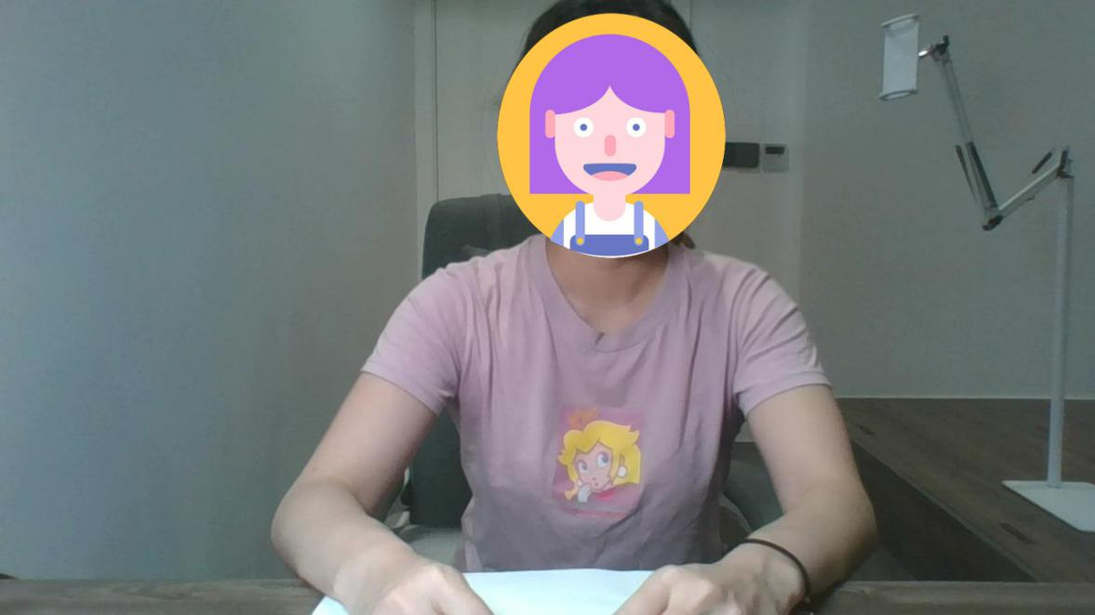
图1：主机位画面
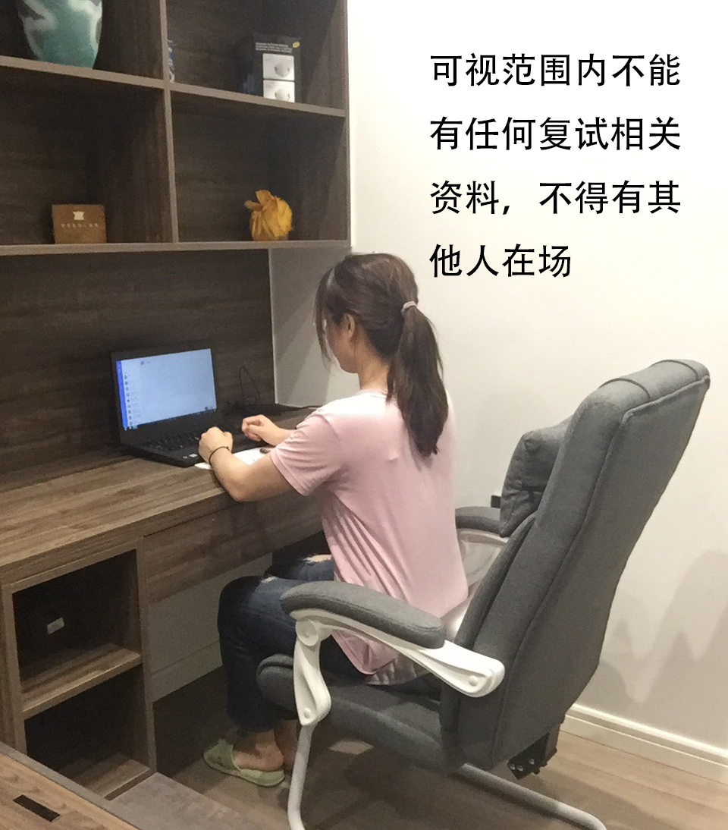
图2：辅机位画面
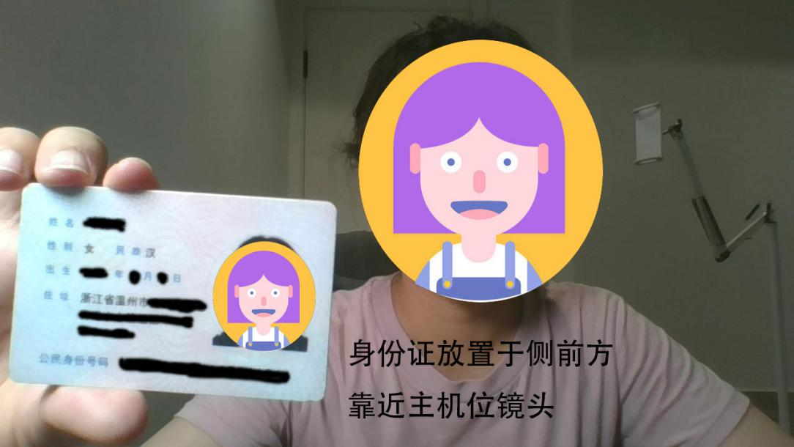
图3：身份验证

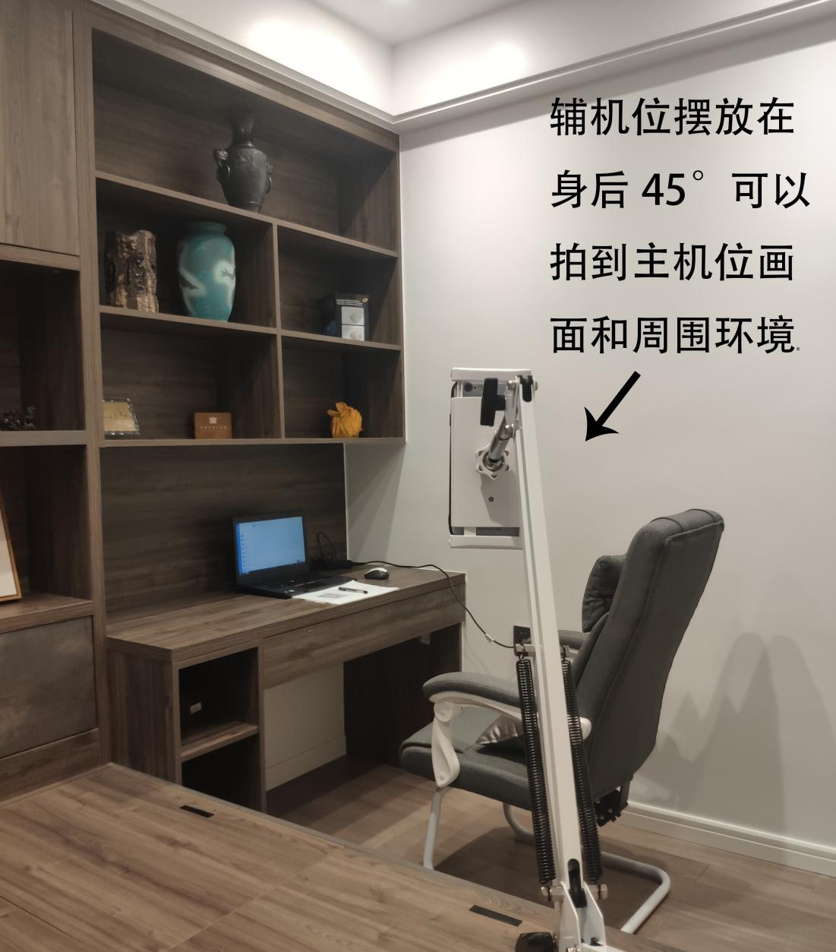
图4：辅机位摆放

3、网络良好能满足复试要求，需保障有线宽带网、WIFI、4G网络等至少两种网络条件。
4、独立、无干扰的复试房间，光线适宜，安静，不逆光。可视范围内不能有任何复试相关资料，不得有其他人在场。
二、考生复试操作流程
1、复试前的流程
复试前，按照招生学院要求，配合招生学院完成身份认证、平台的测试工作、资料核查、承诺书签订等工作。
- 复试当天的流程
（1）考生需在复试前1个小时做好复试准备工作，等待技术候考老师1指令（具体时间由学院通知）。
（2）在主机位设备收到技术候考老师1发来的【钉钉】视频会议邀请，进入钉钉会议室，配合技术候考老师1完成身份验证、环境检查、念承诺书（承诺书录制）。
（3）技术候考老师1告知【zoom】会议室ID及密码，使用辅机位设备进入【zoom】会议，配合技术候考老师2完成环境检查。
（4）考生固定好辅机位设备，回到主机位前，等候技术候考老师2通知。（此时【钉钉】、【zoom】双机位监控考生动态）
（5）技术候考老师2通知考生即将开始复试，并将考生加入【zoom】面试室，此时，考生需移动至辅机位设备前确认加入zoom面试室。
（6）考生回到主机位前，结束与【钉钉】技术候考老师1的会议后，收到技术主考老师【钉钉】视频会议邀请，进入钉钉会议室，正式开始复试。
（7）复试结束，考生退出【钉钉】会议室和【zoom】面试室。
三、考生参加网络远程复试的注意事项
1、请考生提前认真阅读教育部《2020年全国硕士研究生招生工作管理规定》、《国家教育考试违规处理办法》、《中华人民共和国刑法修正案（九）》以及温州大学发布的相关招考信息。考生需确保提交材料真实和复试过程诚信。在法律规定的国家考试中，组织作弊的行为；为他人实施组织作弊提供作弊器材或者其他帮助的行为；为实施考试作弊行为，向他人非法出售或者提供考试的试题、答案的行为；代替他人或者让他人代替自己参加考试的行为都将触犯刑法。在复试过程中有违规行为的考生，一经查实，即按照规定严肃处理，取消录取资格，记入《考生考试诚信档案》。入学后3个月内，温州大学将按照《普通高等学校学生管理规定》有关要求，对所有考生进行全面复查。复查不合格的，取消学籍；情节严重的，移交有关部门调查处理。
2、复试是国家研究生招生考试的一部分，复试内容属于国家机密级。复试过程中严禁录音、录像和录屏，严禁将相关信息泄露或公布；复试全程只允许考生一人在面试房间，严禁他人进出。若有违反，视同作弊。
3、请听从招生学院安排，提前1-2天进行网络测试、登录复试系统备考。如有特殊情况，无法按时参加复试或不具备远程复试条件的考生，请提前联系招生学院。无故失联的考生，视为放弃本次复试考核。
4、复试前，考生在规定时间按照招生学院要求，配合完成周围环境检查和随身物品检查等。进入视频复试系统后，手持身份证向面试专家展示正面，再次确认本人身份。
5、复试过程中考生确保全程音频视频开启，考生本人正对设备摄像头，保持坐姿端正，面部、上半身及双手在画面中清晰可见。不得戴帽子、墨镜、口罩等，以保证身份确认及复试全程实时监控。
6、复试过程不得戴耳机，不得用头发或其他饰品遮挡耳部。
7、复试过程中不得使用美颜及滤镜，本人全程出镜，不得中途离开座位，无关人员不得在考试区域内出现，否则视为违纪。
8、复试过程中如发生设备或网络故障，不要慌张，应立刻与招生学院保持联系沟通，服从安排。
9、谨防诈骗。我校研究生复试不收取考生任何费用，也从未委托任何中介机构或个人进行有关招生录取方面的事宜，所有涉及金钱的事项，考生务必保持警惕。

